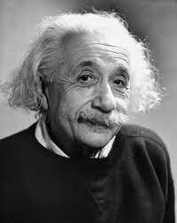
Nom : Albert Einstein
Nationalité : suisse
Période de temps :1879-1955
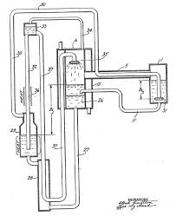
Découverte, œuvre : pompe a chaleur, réfrigérateur

